Op weg naar Pasen en Pinksteren 2024

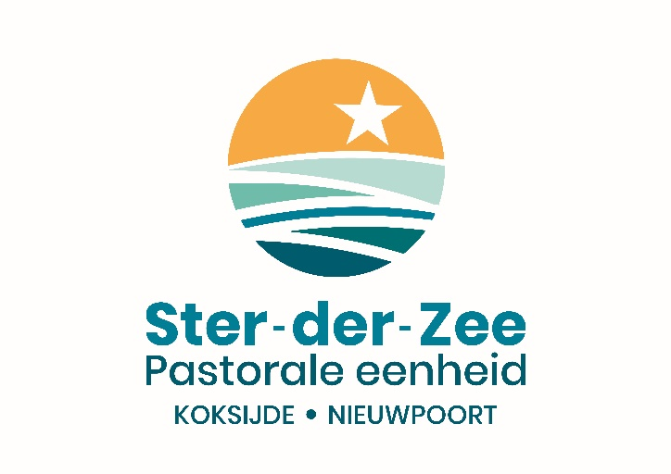

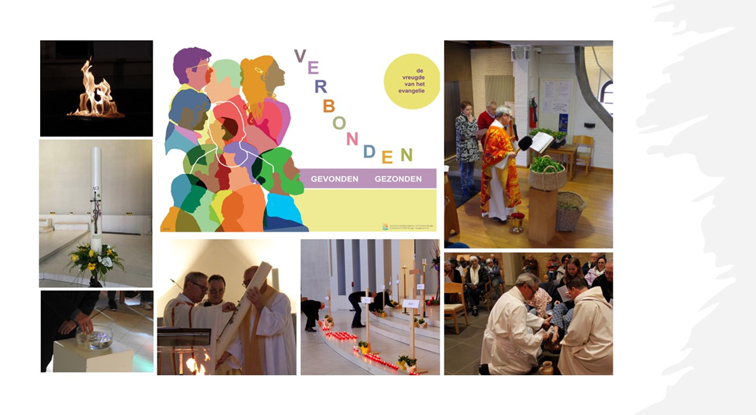

Voorwoord pastoor Peter Verbeke

Lieve mensen
Als we een huis bekijken is het eerste waar we naar kijken: de façade. We kijken naar het uitzicht van het huis.
Ben je vriend aan huis dan zie je meer. Je hebt de binnenkant gezien. Je weet dat het interieur gezellig is.
Maar naar het fundament kijkt niemand. Dat kan je ook niet. Dat kennen alleen de architect en de aannemer, de betoningenieur en het stabiliteitsbureau.
Mensen die bouwen zijn meestal heel zenuwachtig omdat het allemaal zo traag vooruitgaat in het begin. Die werken in de grond… je ziet het niet opschieten.
En toch, of een huis stevig is, of het de storm en de rukwinden zal kunnen weerstaan, hangt niet af van de schoonheid van de façade, of van de gezelligheid van het interieur, maar voornamelijk van de stevigheid van de fundamenten.
Trouwens, niet alleen een huis heeft zijn fundamenten, maar ook elk mensenleven.
De vraag is: wat is het fundament van mijn leven, de drijvende kracht?
Wat geeft aan mijn leven zijn eigenlijke houvast?
Waarvan leef ik eigenlijk?
Wat is de dragende grond, het diepste motief van mijn leven?
Dat zijn nu net de vragen die ons tijdens de veertigdagentijd worden gesteld. We worden uitgenodigd om af te dalen in de kelder van ons leven.
Om naar de kelder te gaan moet je je vaak bukken en je een beetje klein maken. Ook dat is veertigdagentijd: je leren kleinmaken voor je medemensen en voor God. Om dan op het einde van deze tijd naar boven te gaan, naar het licht, voor de ontmoeting met de verrezen Heer.
Ik wens je een deugddoende afdaling naar “de kelder” en een vreugdevolle opgang naar Pasen.
Pastoor Peter
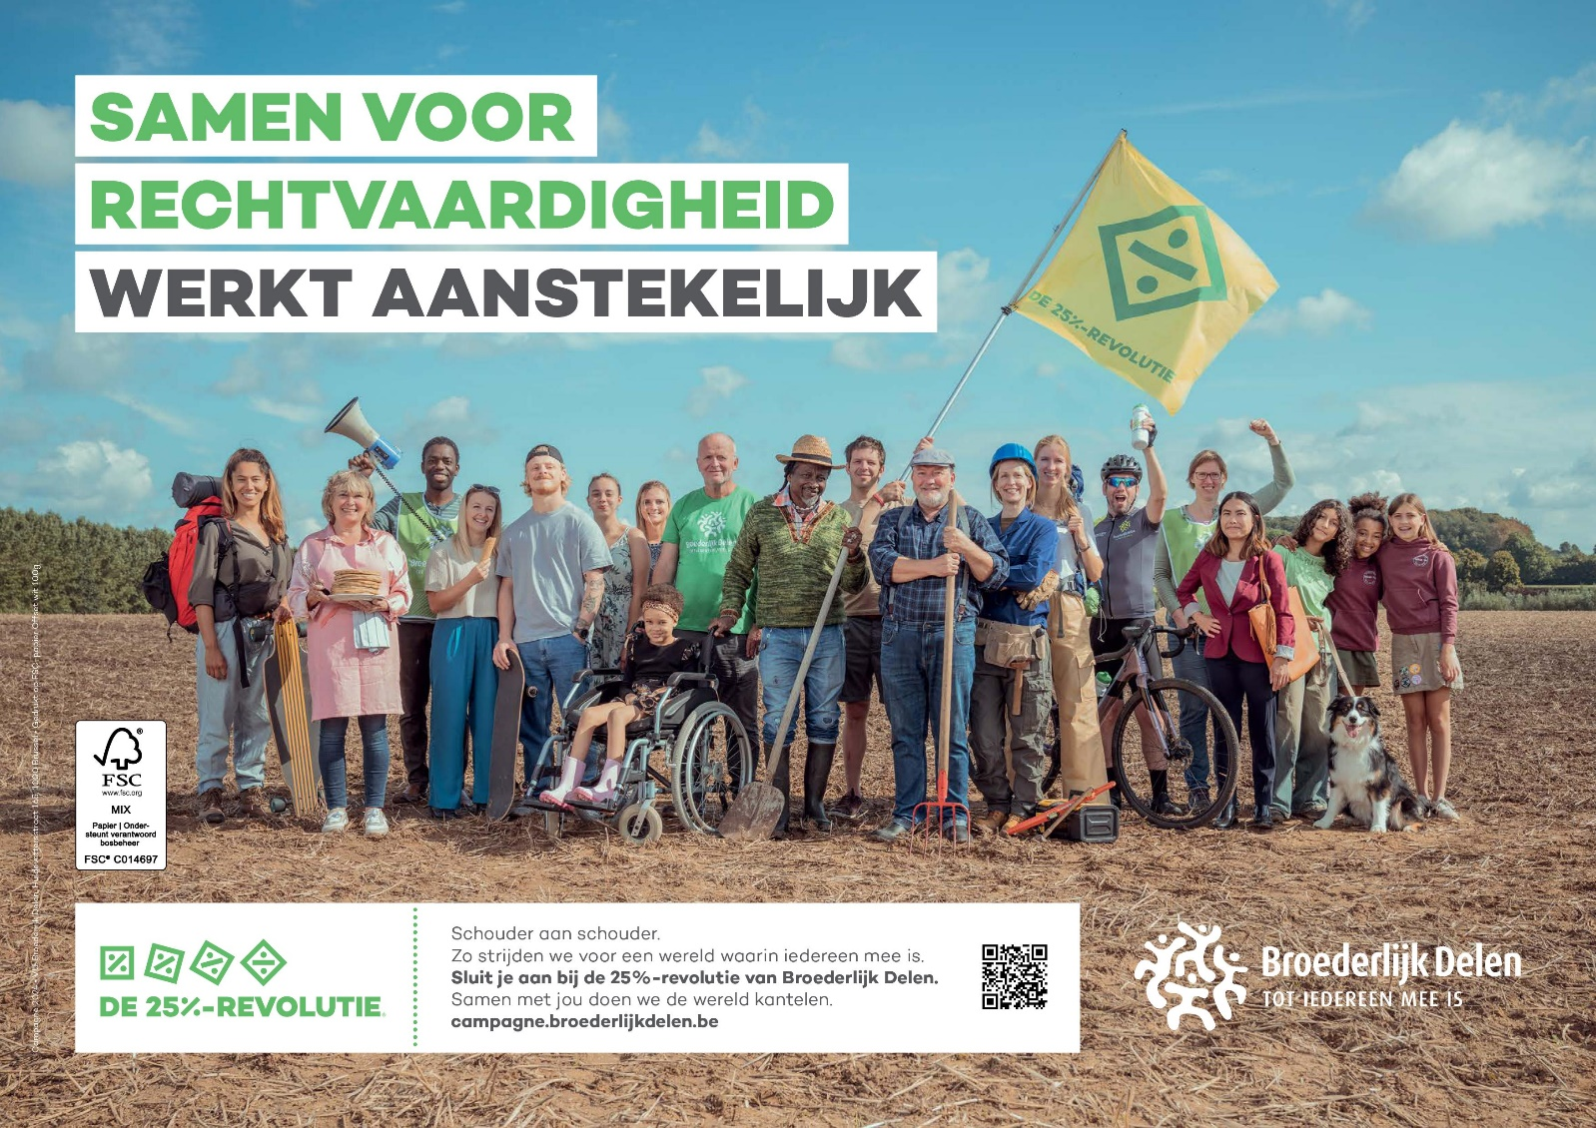

Je bent niet alleen als je bezorgd bent om de oorlogen in deze wereld, de gevolgen van de klimaatcrisis wereldwijd en de groeiende ongelijkheid, ook bij ons. Je ben niet alleen als je zoekt naar manieren om een positieve invloed te hebben op je buurt, je stad of zelfs de wereld.
En neen, je bent niet alleen als je vindt dat het systeem moet veranderen, zodat iedereen mee is maar je (soms) niet weet hoe je hieraan kan meewerken.
Jij bent niet alleen want in vele huiskamers, straten en buurten, in het werkveld en op vele andere plekken proberen mensen, net zoals jij, hun leven anders in te richten en te werken aan systeemverandering.
Nu, meer dan ooit, is het tijd om ons te verenigen, onze krachten te bundelen en samen te werken. Om samen een vuist te maken tegen uitsluiting, een verzuurde samenleving en een dolgedraaide economie. Door met elkaar in gesprek te gaan, ook als we het niet eens zijn, en ons te laten inspireren door goede voorbeelden, leren we samenwerken.
Broederlijk Delen nodigt jou uit om samen mee op te komen voor rechtvaardigheid, om je te engageren in die brede en activistische 25%-revolutie. We blijven streven naar een duurzame wereld zonder ongelijkheid waar delen en herverdelen centraal staan. En daarvoor hebben we jou nodig want om de samenleving te laten kantelen richting beter, hebben we 25% van de bevolking nodig. Dat lijkt veel, dat is veel. Maar het is niet onmogelijk en het werkt zelfs aanstekelijk!
De vastenperiode is en blijft voor ons hét moment bij uitstek om het vuur aan te wakkeren en om aanstekelijk te zijn. We bekrachtigen en vieren solidariteit en soberheid in woord en daad. Het is trouwens dé manier om het evenwicht te herstellen. En daarvoor moeten we met velen zijn.
Op Aswoensdag horen we opnieuw de oproep van Joël: het ganse volk moet verzamelen om het tij te keren. En Jezus roept op om samen te kiezen voor verandering en voor die andere leefbare wereld!
We nodigen daarom uitdrukkelijk iedereen uit om deel te worden van de 25%-revolutie. Om delend en herverdelend, net als Jezus, het tij te keren. Om op te staan en mee te bouwen aan deze samenleving.
Congo
We zoomen dit jaar in op Congo, een land waar toegang tot grond voor veel landbouwers uiterst moeilijk is. Landbouwgrond is eigendom van de overheid en grondverwerving wordt lokaal georganiseerd door traditionele ‘chefs de terre’. Deze wetgeving is de voorbije zestig jaar niet veranderd en voldoet niet langer aan de complexe Congolese realiteit. Landbouwers kunnen met één pennenstreek de toegang tot grond verliezen. Door zich te verenigen en samen actie te ondernemen, garanderen boeren niet alleen voor zichzelf toegang tot grond maar wegen ze ook op het beleid.
In Djuma steken studenten de hoofden bij elkaar om samen een stuk grond te pachten. In Mikwi vinden lokale boeren elkaar in boerenunies. Met de kaart en de gps in de hand verdelen ze het land in zones om te bepalen waar ze willen herbebossen en waar ze groenten willen telen. Door samen te werken, bouwen ze aan een alternatief en duurzaam systeem van grondbeheer. Ook nationaal zet de boerenbeweging alles op alles voor een ander grondbeleid om zo het recht op grond op lange termijn te garanderen. Van lokaal tot nationaal niveau faciliteren en versterken partnerorganisaties van Broederlijk Delen dit proces en voeren ze de druk op.
Overal ter wereld Het is alom bekend dat boeren in de familiale landbouw geconfronteerd worden met onrechtvaardigheden van formaat: een oneerlijke wetgeving voor grondverdeling, een agro-industriële logica die vooral gericht is op groei en te weinig rekening houdt met de omgeving en de mensen en een gebrek aan politieke participatie.
Door ons, ook hier, samen te organiseren, lokaal alternatieven op te bouwen en druk op het beleid op te voeren, zetten we stappen naar systeemverandering.
Daarvoor hebben we jullie steun nodig…
SAMEN TEGEN DE STROOM IN
Samen werkt aanstekelijk
Macht uit handen geven
Nieuw verbond
Tegen de stroom
Vasten en ramadan samen

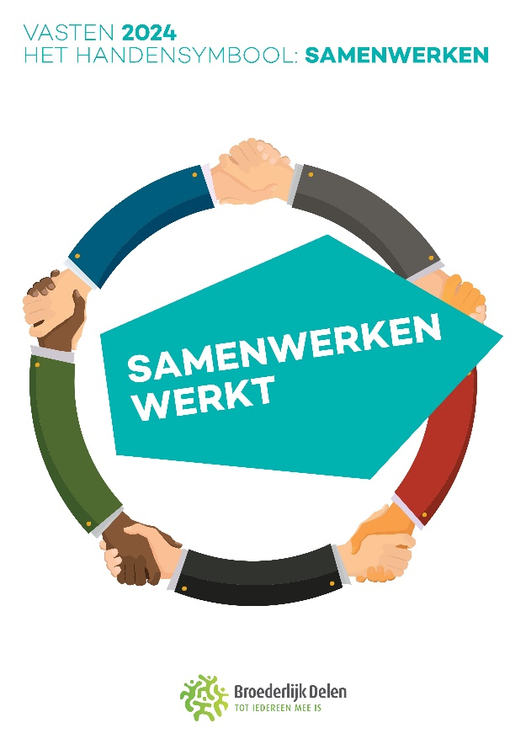
Acties binnen onze pastorale eenheid
Koffiestop tijdens het actiemoment op 17-18 en 24-25 februari
Zaterdag 17 februari in de Sint-Idesbalduskerk en Sint-Willibrorduskerk.
Zondag 18 februari in de Onze-Lieve-Vrouw ter Duinenkerk
Zaterdag 24 februari in de Sint-Pieterskerk
Zondag 25 februari in de Mariakapel
Gelegenheid tot even napraten bij een heerlijk kopje koffie na de viering met vrije bijdrage voor de acties van Broederlijk Delen.

Bloemetjesverkoop
Zaterdag 16 maart in de Sint-Idesbalduskerk en Sint-Willibrorduskerk,
Zondag 17 maart en 24 maart in de Onze-Lieve-Vrouw ter Duinenkerk en de Mariakapel,
Zaterdag 23 maart in de Sint-Pieterskerk.
Een klein bloemetje, een groot gebaar! Koop een bloemetje ten voordele van Broederlijk Delen aan de prijs van 5 euro.

Culinair solidair: Heerlijk én eerlijk.
Op woensdag 13 maart ben je van harte welkom in de Hotelschool Koksijde, Restaurant DE GASTERIE Houtsaegerlaan 40 8670 KOKSIJDE.
Om 18.30 uur komen we samen voor een solidair maal.
Apero - soep - hoofdgerecht - nagerecht - koffie - 2 glazen wijn per persoon in begrepen.
U schrijft in door het bedrag van 30 euro over te schrijven naar rekeningnummer BE56 7360 2240 9488 van PE Ster-der-Zee, met vermelding van je naam en het aantal personen, telefoon en e-mailadres.
Inschrijvingen stoppen op maandag 11 maart.

Collecte Broederlijk Delen
Zaterdag 2 maart: Sint-Idesbalduskerk en Sint-Willibrorduskerk
Zaterdag 9 maart: Sint-Pieterskerk
Zondag 10 maart: Onze-Lieve-Vrouw ter Duinen en Mariakapel
De digitale 40-dagenretraite 2024 van de Jezuïeten
“De steen is weggerold” is de titel van de 40-dagenretraite 2024 van de jezuïeten. De retraite gaat op Aswoensdag (14 februari) van start en eindigt op Paaszondag.
Het is de twintigste digitale retraite van de jezuïeten. De retraite is geschreven door Rita Loyens. Over de retraite zegt ze: “Ons leven ondervindt wel eens last van de overdaad aan activiteiten. Er is geen tijd en ruimte meer voor stilte. Het lijkt wel alsof er niets meer is wat vreugde schenkt. Er ligt een steen voor onze deur die belet dat we naar buiten treden, of ook maar een glimp van het licht kunnen zien. Diep in ons leeft een verlangen naar eenvoud en rust maar het is niet gemakkelijk om te onderscheiden wat overtollige ballast is en hoe we die dan kunnen afleggen. Mogen we Aswoensdag aangrijpen om een eerste stap te zetten in het overboord gooien van ballast en om kleine rustpuntjes toe te laten.”
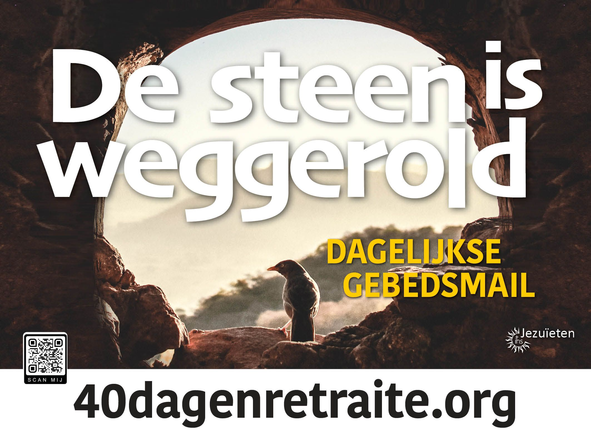
©Gerwin Roffel
Hoe deelnemen?
Je kunt je gratis inschrijven via www.40dagenretraite.org.
De Veertigdagentijd wordt zichtbaar in de kerk
Op weg naar Pasen zie je het decor in de kerk evolueren. Vanuit het Evangelie van de zondag laten we ons telkens inspireren voor de Veertigdagentijd.

Aswoensdag: 14 februari
SAMEN KIEZEN VOOR VERANDERING
Joël 2,12-18 – Joël roept de hele gemeenschap op om radicaal te kiezen voor verandering.
Mt. 6,1-6,16-18 – Samen vasten werkt gezamenlijke inzet voor gerechtigheid in de hand.
Samen willen we de juiste keuzes maken. We krijgen de kans om in stilte, soberheid en solidariteit onze weg te vinden.

Eerste zondag: 17-18 februari
SAMEN ZORGEN VOOR EEN LEEFBARE AARDE
Gen. 9, 8-15 – God sluit een verbond met zijn volk en verwacht van ons dat we hierin verantwoordelijkheid nemen.
Mc. 1, 12-15 – De tijd is aangebroken; de nieuwe wereld komt er als wij samenwerken.
We hoorden goed nieuws; onze God is trouw aan zijn verbond, keer op keer. We worden aangespoord om onze verantwoordelijkheid op te nemen.

Tweede zondag: 24-25 februari
SAMEN MACHT HERVERDELEN
Gen. 22, 1-2.9a-10-13, 15-18 – De beproeving van Abraham: om God te volgen moet hij loslaten, tot zelfs zijn zoon.
Mc 9, 2-10 – In gesprek met Elia en Mozes leert Jezus kijken naar wat geweest is en zien hoe het verder moet.
Laat los en je zal leven. Neem wat afstand en luister naar elk woord dat leven geeft. Dan kan je verder op weg, vertrouwend op wat de toekomst ons brengt.
Derde zondag: 2-3 maart
SAMEN BOUWEN AAN EEN NIEUWE SAMENLEVING
Ex.20, 1-17 – De 10 richtinggevende woorden bieden uitzicht op een nieuwe samenleving waar plaats is voor iedereen.
Joh.2, 13-25 – De Thora wordt niet meer onderhouden waardoor de tempel een marktplaats geworden is.
We ontdekken hier woorden die leven geven en die ons sterk maken om onrecht aan te pakken.

Vierde zondag: 9-10 maart
SAMEN TIJD NEMEN VOOR VERANDERING
2Kron. 36, 14-16, 19-23 – Er is tijd nodig om het verzuim van jaren goed te maken.
Joh. 3, 14-21 – In de verbondenheid met velen kracht vinden om in het licht te gaan staan.
Vandaag wordt ons de tijd gegund om te veranderen, als mens en als samenleving. Laten we intussen de ogen openhouden voor het onverwachte, voor elk nieuw licht op onze weg.

Vijfde zondag: 16-17 maart
SAMEN HET LEVEN DIENEN
Jer. 31, 31-34 – Het is een nieuw verbond dat in ons hart geschreven wordt.
Joh. 12, 20-33 – De graankorrel moet sterven om leven te geven.
Met Gods Woord in ons hart kunnen we op zoek gaan naar troost en toekomst voor de wereld.

Palmzondag: 23-24 maart
SAMEN MACHT UIT HANDEN GEVEN
Palmliturgie: Mt.21,1-11 – De mensen die met Jezus meetrekken, kennen hem. De mensen in Jeruzalem leren hem kennen.
Fil. 2, 6-11 – In alles aan mensen gelijk geworden.
Mc. 14, 1-15,47 – Het lijdensverhaal van Jezus.
Zonder eer of macht gaat Jezus ons vandaag voor. Hij nodigt ons uit om die kwetsbaarheid te delen en kracht te vinden, om samen toekomst te zien.

Pasen: 31 maart
SAMEN LEVEN VIEREN
Hand.10,34a.37-43 – Jezus leeft verder.
Mc. 16, 1-8 – Van opgejaagde leerling tot getuige van opstanding.
De verrezen Heer roept ons om op te staan en samen het leven te vieren.

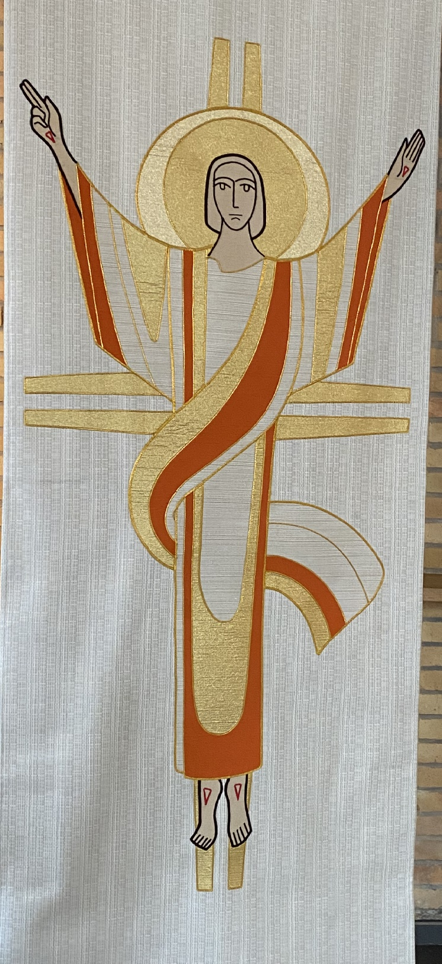
Vieringen in onze pastorale eenheid
Aswoensdag 14 februari
‘Bekeer u en open uw hart voor het evangelie…’
17.00 uur Sint-Bernarduskerk Nieuwpoort-Bad
18.00 uur Onze-Lieve-Vrouw ter Duinenkerk Koksijde
Vieringen op zaterdag:
Zaterdag 17 februari
16.30 uur Sint-Idesbalduskerk Koksijde
16.30 uur Onze-Lieve-Vrouwekerk Nieuwpoort-Stad
18.00 uur Sint-Willibrorduskerk Wulpen
18.00 uur Sint-Bernarduskerk Nieuwpoort-Bad

Zaterdag 24 februari
16.30 uur Sint-Pieterskerk Koksijde
16.30 uur Onze-Lieve-Vrouwekerk Nieuwpoort-Stad
18.00 uur Sint-Bernarduskerk Nieuwpoort-Bad

Zaterdag 2 maart
16.30 uur Sint-Idesbalduskerk Koksijde
16.30 uur Onze-Lieve-Vrouwekerk Nieuwpoort-Stad
18.00 uur Sint-Willibrorduskerk Wulpen
18.00 uur Sint-Bernarduskerk Nieuwpoort-Bad

Zaterdag 9 maart
16.30 uur St-Pieterskerk Koksijde
16.30 uur Onze-Lieve-Vrouwekerk Nieuwpoort-Stad
18.00 uur Sint-Bernarduskerk Nieuwpoort-Bad

Zaterdag 16 maart
16.30 uur Sint-Idesbalduskerk Koksijde
Deze viering wordt opgeluisterd door Schola Idesbaldus o.l.v. Jan Vermeire
16.30 uur Onze-Lieve-Vrouwekerk Nieuwpoort-Stad
18.00 uur Sint-Willibrorduskerk Wulpen
18.00 uur Sint-Bernarduskerk Nieuwpoort-Bad
Vieringen op zondag
09.00 uur Sint-Bernarduskerk Nieuwpoort-Bad
10.15 uur Onze-Lieve-Vrouw ter Duinenkerk Koksijde
10.30 uur Sint-Bernarduskerk Nieuwpoort-Bad
11.30 uur Mariakapel Oostduinkerke

Elke weekdag bidden we samen het liturgisch morgengebed in de Onze-Lieve-Vrouw ter Duinenkapel te Koksijde-Bad om 8.40 uur (voor de viering van 9u).

Elke woensdag vieren we eucharistie in de Sint-Bernarduskerk om 17 uur (uitgezonderd woensdag 28 februari).

Elke donderdag en vrijdag vieren we eucharistie in de Sint-Idesbalduskerk om 18 uur (op donderdag voorafgaand aanbidding vanaf 17.30 uur).

Zondag 25 februari 2024 Orgelmatinee BACH InteGRAAL 13 om 11.15 uur in de Onze-Lieve-Vrouw ter Duinenkerk Koksijde door Jan Vermeire.
Zondag 3 maart: Gezinsviering in de Onze-Lieve-Vrouw ter Duinenkerk Koksijde met onze vormelingen en eerstecommunicanten om 9 uur. En bloemetjesverkoop voor en na deze viering.

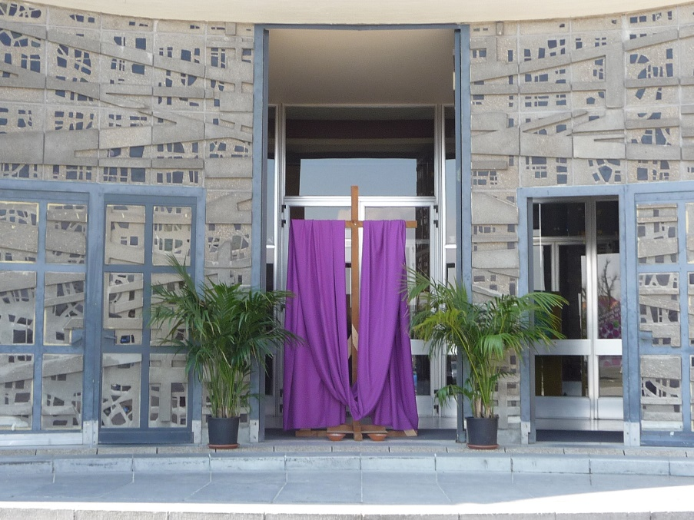

Goede Week 2024

De lange periode van inkeer loopt stilaan naar zijn einde.
Of we er nu wel of niet klaar voor zijn, Pasen komt dichterbij.
We staan aan het begin van een bijzondere week, een goede week.
Ondersteun ons verlangen om met Pasen echt nieuwe mensen te worden.

In de week die komt herdenken en vieren we
een aantal belangrijke momenten uit het leven van Jezus,
die nog steeds richting geven aan ons geloof.
Help ons om van deze ‘Goede Week’
ook echt een week te maken die ons dichter bij u brengt
en dichter bij de mensen die aan ons zijn toevertrouwd.

Deze week gedenken we het lijdensverhaal van Jezus.
Geef ons de kracht om pijn en lijden niet uit de weg te gaan.
Help ons om aanwezig te blijven bij mensen met verdriet
en om ons te verzetten tegen onrecht, waar dan ook.

Eenmaal per jaar laten wij het lange verhaal
van wat er met Jezus in zijn laatste dagen gebeurde,
tot ons doordringen.
Jezus is de reden waarom wij hier samenzijn,
telkens opnieuw.
Hij verbindt ons met u en met elkaar.
Schud ons wakker met dit verhaal
en maak ons hart warm voor alle noden om ons heen.

Kolet Janssens

Palmzondag 23 – 24 maart
‘Gezegend Hij die komt in de naam van de Heer’

Zaterdag 23 maart
16.30 uur Sint-Pieterskerk Koksijde
16.30 uur Onze-Lieve-Vrouwekerk Nieuwpoort-Stad
18.00 uur Sint-Bernarduskerk Nieuwpoort-Bad

Zondag 24 maart
09.00 uur Sint-Bernarduskerk Nieuwpoort-Bad
10.15 uur Onze-Lieve-Vrouw ter Duinenkerk Koksijde
10.30 uur Sint-Bernarduskerk Nieuwpoort-Bad
11.30 uur Mariakapel Oostduinkerke

Verzoeningsviering maandag 25 maart
Verzoeningsviering met individuele biechtgelegenheid

18.00 uur Sint-Pieterskerk Koksijde

Witte Donderdag 28 maart
‘Doe dit om Mij te gedenken…’

18.00 uur Sint-Bernarduskerk Nieuwpoort-Bad met aanbidding
18.00 uur Sint-Idesbalduskerk Koksijde

Goede Vrijdag 29 maart
‘Vader, in uw handen beveel Ik mijn geest…’

15.00 uur Onze-Lieve-Vrouw ter Duinenkerk Koksijde
15.00 uur Kruishulde Sint-Bernarduskerk Nieuwpoort-Bad
19.00 uur Passie Evocatie Mariakapel Oostduinkerke
Een bezinning rond het passieverhaal met muziek en woord.
Josette Van Hooydonck (woord), Stephanie Maertens (piano),
Katharina Van Steenkiste (viool), Griet De Meyer (zang)
Stille zaterdag 30 maart
‘…maar op de derde dag zal Hij verrijzen’
16.30 uur Onze-Lieve-Vrouwekerk Nieuwpoort-Stad
18.00 uur Sint-Bernarduskerk Nieuwpoort-Bad
20.00 uur Onze-Lieve-Vrouw ter Duinenkerk Koksijde
Paaswake met zegenen van het paaslicht en het doopwater, en hernieuwen van de doopbeloften.

Hoogfeest van Pasen zondag 31 maart
‘… en de steen voor het graf was weggehaald’
09.00 uur Sint-Bernarduskerk Nieuwpoort-Bad
09.00 uur Sint-Niklaaskerk Oostduinkerke
10.15 uur Onze-Lieve-Vrouw ter Duinenkerk Koksijde
10.30 uur Sint-Bernarduskerk Nieuwpoort-Bad
11.30 uur Mariakapel Oostduinkerke

Paasmaandag 1 april
10.30 uur Sint-Bernarduskerk Nieuwpoort-Bad

Viering Zalige Idesbald
Zaterdag 13 april
16.30 uur Sint-Pieterskerk Koksijde
Bedevaarteucharistieviering voor de intenties van de bedevaarders naar Baaldjes Kruus
Maandag 22 april
14.30 uur Onze-Lieve-Vrouw ter Duinenkerk Koksijde
Bedevaart naar Baaldjes Kruus

Vormselvieringen
Zaterdag 11 mei
09.30 uur Onze-Lieve-Vrouwekerk Nieuwpoort-Stad
11.00 uur Sint-Niklaaskerk Oostduinkerke

Zondag 12 mei
10.15 uur Onze-Lieve-Vrouw ter Duinenkerk Koksijde

Eerste-communievieringen

Donderdag 9 mei - HEMELVAART VAN DE HEER
09.30 uur Sint-Niklaaskerk Oostduinkerke
11.30 uur Onze-Lieve-Vrouw ter Duinenkerk Koksijde

Zaterdag 18 mei
09.30 uur Onze-Lieve-Vrouwekerk Nieuwpoort-Stad
11.30 uur Sint-Georgiuskerk te Sint-Joris Nieuwpoort

Hoogfeest van Pinksteren 18-19 mei
Zaterdag 18 mei
16.30 uur Sint-Idesbalduskerk Koksijde
16.30 uur Onze-Lieve-Vrouwekerk Nieuwpoort-Stad
18.00 uur Sint-Willibrorduskerk Wulpen
18.00 uur Sint-Bernarduskerk Nieuwpoort-Bad

Zondag 19 mei
09.00 uur Sint-Niklaaskerk Oostduinkerke
09.00 uur Sint-Bernarduskerk Nieuwpoort-Bad
10.15 uur Onze-Lieve-Vrouw ter Duinenkerk Koksijde
10.30 uur Sint-Bernarduskerk Nieuwpoort-Bad
11.30 uur Mariakapel Oostduinkerke

Viering Sint-Willibrordus - Wulpen
Maandag 20 mei
09.00 uur Vertrek bedevaart van de Sint-Willibrorduskerk naar het Sint-Willibrordusputje.
09.30 uur Openluchtmis aan het Sint-Willibrordusputje Wulpen
Vissershulde – Nieuwpoort
Maandag 20 mei
10.00 uur Eucharistieviering Vismijn (bovenzaal)
opgedragen voor overleden vissers
+ zegening van de schepen

Activiteiten vanuit ons bisdom

Chrismaviering
Woensdag 27 maart: 18 uur Sint-Salvatorskathedraal Brugge

Tijdens deze viering worden de oliën gewijd voor het doopsel, vormsel en ziekenzalving.

Bedevaarten Bisdom Brugge

naar Oostakker Maandag 8 april 2024
14.30 u. rozenkransgebed
15.00 u. eucharistieviering
Afsluiten doen we met de prijstrekking van de lidkaarten van de Vrienden van Lourdes.

naar Dadizele Woensdag 1 mei 2024

om 16 u. feestelijk eucharistieviering bij de opening van de meimaand
zondag 8 september tot en met maandag 16 september: jaarlijkse noveen. Meer info: www.kerkinmoorslede.be onder de rubriek Bedevaartsoord Onze-Lieve-Vrouw van Dadizele.
Allen van harte welkom!

Meer info over andere bedevaarten vb: Lourdes Bedevaart Juli (met TGV)

van zondag 14 tem zaterdag 20 Juli

Secretariaat: Potterierei 72 - 8000 Brugge,

Telefoon: 0470/18 58 05 E-mail: bedevaarten.bisdom.brugge@kerknet.be
Website: www.bedevaarten-bisdombrugge.be

Heilig Bloedprocessie – Brugge
Donderdag 9 mei: Start om 14.30 uur aan de Dijver
Meer info via: https://www.bloedprocessiebrugge.be/praktisch/

Nuttige informatie vanuit onze pastorale eenheid

Misintenties

Kunnen aangevraagd worden via het secretariaat:

- telefonisch: 0468/19.02.42
- per mail: secretariaat@PEsterderzee.be
- op het secretariaat:
Tulpenlaan 41 te 8670 Koksijde

Prijs: weekdagen 11 euro en zaterdag/zondag 15 euro

Voor Nieuwpoort via priester Albert Devloo:

                - telefonisch: 0475/39.23.57
                - per mail: adevloo@telenet.be

Communie aan huis

Kan aangevraagd worden bij parochie-assistent Pascal:

- telefonisch: 0479/07.54.17
- per mail: parochieassistent@PEsterderzee.be
- op het secretariaat:
Tulpenlaan 41 te 8670 Koksijde

Voor Nieuwpoort via priester Albert Devloo:

                - telefonisch: 0475/39.23.57
                - per mail: adevloo@telenet.be

Openingsuren van het secretariaat
Maandag: 9:00u – 12:00u en 13:30u – 17:00u
Dinsdag: op afspraak
Woensdag: 9:00u – 12:00u en 13:30u -17:00u
Donderdag: op afspraak
Vrijdag: 9:00u – 12:00u en 13:30u – 15:00u

Website van onze Pastorale Eenheid

https://www.kerknet.be/organisatie/pastorale-eenheid-ster-der-zee-koksijde

Facebookpagina van onze Pastorale Eenheid

Bezoek en volg ons op facebook:
Pastorale eenheid Ster-der-Zee Koksijde-Nieuwpoort.

